Лекция №3.
Безусловная оптимизация многих переменных. Методы нулевого порядка. Симплексный метод. Метод Нелдера-Мида. (
Исходным алгоритмом для метода деформируемого многогранника является алгоритм с правильным симплексом, разработанный в связи со статистическим планированием эксперимента. Этот метод был впервые предложен в 1962 году Спендлеем, Хекстом и Химсвортом [12,13].
Регулярным симплексом в пространстве называется правильный многогранник, образованный совокупностью равноудаленных друг от друга точек в -мерном пространстве.
Для случая регулярным симплексом будет треугольник, для 3-х мерного пространства ̶ тетраэдр.
Если в пространстве необходимо построить регулярный симплекс, вершина №1 которого находится в точке , то координаты вершин такого симплекса удобно задавать с помощью матрицы
.
Здесь i-й столбец представляет собой координаты i-й вершины симплекса, ;
, ;
где – длина ребра симплекса.
Например, координаты регулярного симплекса в двумерном пространстве с первой вершиной в начале координат (когда ) определяются с использованием (2*3) матрицы
и имеет вид, представленный на рисунке 3.1.
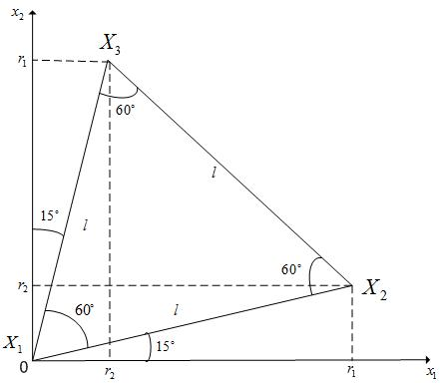
Рисунок 3.1 - Регулярный симплекс в пространстве с одной из вершин в начале координат.
Координаты регулярного симплекса в трёхмерном пространстве с первой вершиной, имеющей координаты (), определяются с использованием следующей (3*4) матрицы:
.
Регулярный симплекс в пространстве будем обозначать через, где - вектор координат i-ой вершины симплекса. Элементы матрицы можно также представить в виде:
,
для
где индекс «» у вектора обозначают операцию транспонирования, а величины и определены выше.
В алгоритме симплексного метода используется следующее важное свойство регулярного симплекса: если одну из вершин регулярного симплекса перенести на надлежащее расстояние вдоль прямой, соединяющей данную вершину и центр тяжести оставшихся вершин, то вновь получится регулярный симплекс (рисунок 3.2). Координаты центра тяжести остальных вершин симплекса (т.е. вершин симплекса за исключением отражаемой вершины ) определяются с использованием следующего соотношения:
.
Будем называть эту процедуру отражением вершины симплекса относительно центра тяжести остальных вершин.
Очевидно, что при выполнении операции отражения вершины симплекса , имеет место следующая связь координат этой вершины и вершины симплекса :
.
Таким образом, после отражения вершины регулярного симплекса получаем новый регулярный симплекс
.

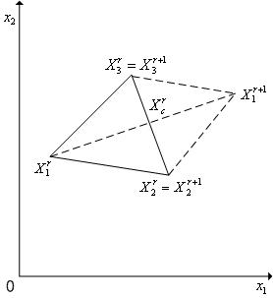
Рисунок 3.2. Отражение вершины регулярного симплекса в пространстве относительно центра тяжести его остальных вершин.
Кроме операции отражения вершины симплекса в симплексном методе можно использовать операцию редукции симплекса (рисунок 3.3) - уменьшение длин всех рёбер симплекса на одну и ту же величину («стягивания» симплекса к одной из его вершин).
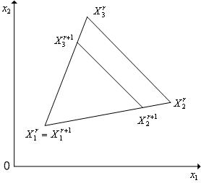
Рис. 3.3. - Редукция вершин регулярного симплекса в пространстве к вершине .
При выполнении операции редукции вершин для симплекса с вершиной в , координаты остальных вершин симплекса определяются по формуле
,
где - коэффициент редукции. Рекомендуется использовать .
Таким образом, после редукции вершин симплекса к его вершине получаем новый симплекс
(7)
Если симплекс регулярен, то симплекс , полученный в результате редукции вершин симплекса к одной из его вершин, также будет регулярным.
Схема простейшего варианта симплексного метода.
1. Задаём начальную точку , длину ребра симплекса и полагаем .
2. Находим координаты всех вершин симплекса по формулам (2), (3) и в соответствии с:
,
для .
3. Вычисляем значения минимизируемой функции во всех вершинах симплекса , и определяем из них максимальное значение:
.
4. По формулам (5), (6) отражаем вершину симплекса относительно центра тяжести остальных вершин симплекса – получаем новый симплекс , координаты вершин которого определяются с помощью соотношения:
,
где .
Вычисляем значение функции в вершине симплекса .
5. Производится проверка. Если выполняется условие окончания вычислений, в качестве которого можно использовать выполнение неравенства:
, , . (8)
где ̶ требуемая точность решения, то вычисления прекращаются. Отметим, что выражение в левой части неравенства (8) есть максимальная разность значений функции в двух вершинах симплекса . В противном случае полагаем , и следует переход к Шагу 4.
Траектория такого варианта симплексного метода представлена на рисунке 3.4.
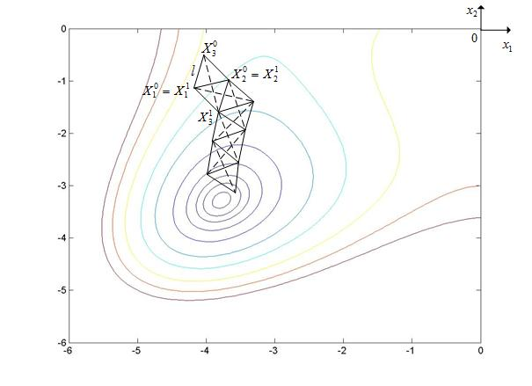
Рисунок 3.4. Траектория поиска минимума функции Химмельблау простейшим симплекс-методом

Рассмотренный простейший вариант симплексного метода может зацикливаться. Это легко показать на примере итерации такого метода, которая графически представлена на рисунке 3.2.
Пусть уже построен симплекс , произведено отражение вершины и получена координата вершины нового симплекса .
Если значение функции в этой вершине окажется больше, чем в вершинах и , которые являются также вершинами симплекса , то согласно этому варианту симплексного метода придётся производить отражение вершины . После такого отражения заново определиться вершина . Затем определится вершина и т.д., т.е. метод зациклится.
Для предотвращения возможностей зацикливания рассмотренного выше варианта симплексного метода были предложены различные модификации этого метода. Рассмотрим одну из них
Схема модифицированного симплексного метода
Шаг 1. Задаём начальную точку , длину ребра симплекса , точности решения задачи и , полагаем . Следует переход к Шагу 2.
Шаг 2. По заданной вершине симплекса находим координаты всех остальных вершин симплекса в соответствии с соотношениями:
,
для .
Вычисляем значения функции во всех вершинах симплекса . Следует переход к Шагу 3.
Шаг 3. Определяем номер вершины симплекса c максимальным значением функции:
,
а также номер вершины со следующим по величине за наибольшим значением функции и номер вершины с её наименьшим значением. Следует переход к Шагу 4.
Шаг 4. Отражаем вершину симплекса относительно центра тяжести остальных вершин симплекса – получаем новый симплекс , координаты вершин которого определяются с помощью соотношения:
,
где . Вычисляем значение функции в отражённой вершине . Следует переход к Шагу 5.
Шаг 5. Производится проверка. Если значение функции окажется меньше её минимального значения в вершинах симплекса , то следует переход к Шагу 6. Если значение функции больше её значении во всех вершинах симплекса кроме отражаемой вершины , то следует переход к Шагу 8. Если значение функции окажется больше её минимального значения вершинах симплекса , но меньше значения функции в какой-либо другой вершине этого симплекса, то следует переход к Шагу 7.
Шаг 6. Производится «расширение» и определяется новая вершина в соответствии с соотношением
, .
Вычисляется значение функции в этой точке. Следует переход к Шагу 9.
Шаг 7. Присваиваем , , . Следует переход к Шагу 3.
Шаг 8. Производится «редукция» симплекса относительно вершины симплекса , в которой значение функции является меньшим. Координаты остальных вершин симплекса определяются по формуле
,
где - коэффициент редукции. Рекомендуется использовать . Вычисляется значение функции в остальных вершинах i () симплекса и новой стороны симплекса . В -й вершине . присваивается значение . Следует переход Шагу 10.
Шаг 9. Производится проверка. Если значение функции окажется меньше, чем в точке , то присваиваем , , . Следует переход к Шагу 2. Иначе присваиваем . Следует переход к Шагу 3.
Шаг 10. Производится проверка. Если длина ребра симплекса и , где
, а ,
то следует переход к Шагу 11. В противном случае и следует переход к Шагу 3.
Шаг 11. Вычисления прекращаются, и производится вывод полученной информации о точке , которая принимается за решение задачи и значение функции в этой точке.

